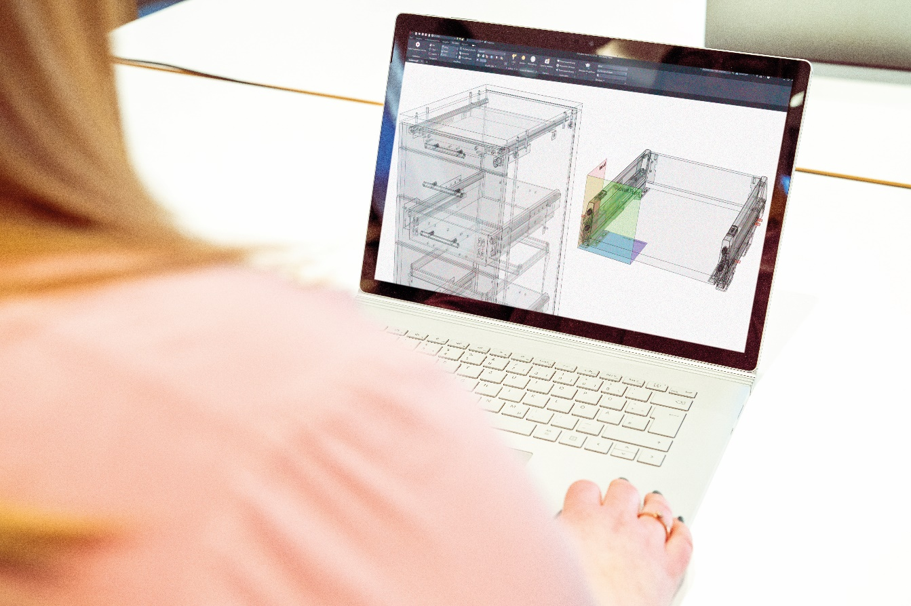iFurn – Daten für Alle.
Die iFurn GmbH hat den Serviceumfang ihrer Online-Plattform erweitert und kann dadurch neue Nutzergruppen gewinnen. So können CAD-Anbieter ihren Kunden die iFurn-Daten direkt in dem für ihr System passenden Format anbieten. Beschlaghändler erweitern ihre Digitalstrategie und den Onlineverkauf, indem sie die iFurn-Produktdaten und -logiken direkt in den Auftrag- und Bestellprozess integrieren. Die Zulieferbetriebe selbst haben die Möglichkeit, ihre Katalogdaten nicht nur auf der iFurn-Plattform anzubieten, sondern direkt von deren Webseite. iFurn steht für vernetzte Digitalisierung.
Aus den genannten Gründen ist die Online-Datenplattform iFurn in den letzten Monaten stark gewachsen. Immer mehr Möbelzulieferbetriebe erkennen die Vorteile, ihre Daten in dem iFurn-Datenportal bereitzustellen und so den Digitalisierungsprozess ihrer Kunden zu unterstützen.

iFurn Composer – mit mehr Funktionen
Außerdem wurde der Composer, der iFurn Online-Konfigurator, funktionell erweitert, sodass zukünftig auch Schubkasten-Aufteilungs- und Müllsysteme konfiguriert werden können. Pockettüren sind populär, aber komplex in der Planung und in der Verarbeitung. Leider lassen sie sich nicht im Composer abbilden. Stattdessen haben sich einige Anbieter der hierfür notwendigen Beschläge entschieden, die Produkt- und Planungslogik der Pockettüren direkt in die imos iX CAD zu integrieren.

Lösungen für den Beschlaghandel
Die iFurn-Daten und der Composer waren ursprünglich als Unterstützung für Möbelkonstrukteure konzipiert worden. Die neuesten Entwicklungen machen iFurn auch für den Beschlaghandel attraktiv. Dieser kann seinen Kunden in seinem Online-Shop Beschläge-Sets anbieten, die sich mit Hilfe der Composer-Auswahl- und Produktlogik komfortabel zusammenstellen lassen. Das Ergebnis wird abschließend in den Warenkorb des Shops überführt und mit Preisinformationen verknüpft. Danach kann die Bestellung ausgelöst werden. Auf Wunsch erhält der Kunde die 3D-Konstruktionsdaten der ausgewählten Beschlagsets in seinem gewünschten CAD-Format zum Download.

iFurn-Daten in verschiedenen CAD-Systemen
Die Bemühungen von iFurn, andere CAD-Anbieter als imos iX CAD zu motivieren, den Online-Datenservice zu nutzen, entwickeln sich. Einige CAD-Hersteller der Branche werden erstmals in 2025 iFurn-Daten via Schnittstelle ihren Kunden zur direkten Nutzung anbieten. Der Composer übernimmt die Aufgabe, die passenden Beschläge-Sets für eine Möbelkonstruktion auszuwählen und zusammenzustellen. anyCAD konvertiert die Daten in das passende CAD-Format und sendet die Daten an den CAD-Anwender.

Oberflächen- und Kantendekore stimmig wählen
Aber auch für Platten- und Kantenhersteller finden sich mittlerweile Lösungen auf der Datenplattform. So lässt sich prüfen, welche Kanten zu den ausgewählten Plattendekoren passen.

Kontakt:
iFurn GmbH
Planckstr. 24 | D-32052 Herford
Tel.: +49 5221 976-1200
Fax: +49 5221 976-123
info@ifurn.net
www.ifurn.net

Über iFurn:
iFurn ist ein Produktdatenservice für die tägliche Arbeit im Bereich Möbelfertigung und Innenausbau. iFurn stellt technische Produktdaten online bereit. Alle für Möbel und Ausbau relevanten Daten und Produkte werden in iFurn abgebildet – von Beschlägen bis hin zu Plattenwerkstoffen. Seit 2008 bietet iFurn Online-Serviceleistungen zur Bereitstellung von technischen Katalogdaten der Möbelzulieferer. Tochter der imos AG.

